Подтверждаем сортовые качества однолетних и многолетних трав
Специалисты филиала ФГБУ «Россельхозцентр» по Красноярскому краю завершили апробацию однолетних и многолетних трав и подвели ее итоги.
Среди однолетних трав наиболее востребованной и единственной в структуре посевов оказалась суданская трава сорта Кинельская 100. Высеяна она на территории Большеулуйского района, площадь апробации составила 127 га.
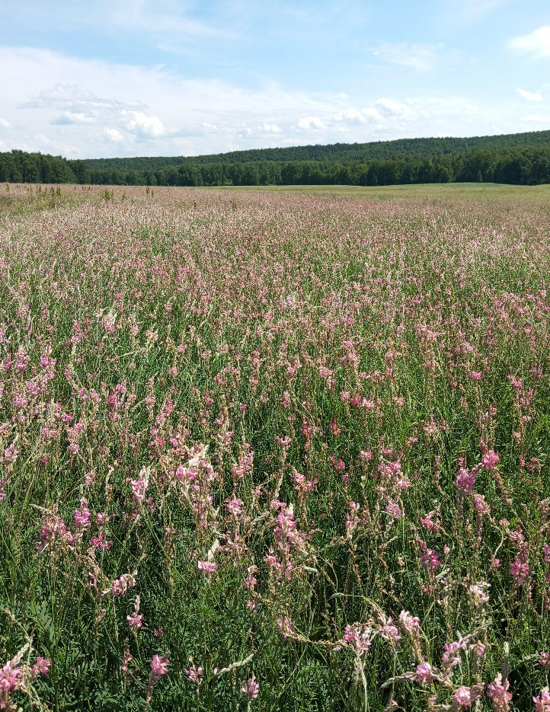  Рис.1 Сортовой посев эспарцета сорта Михайловский 5 в Емельяновском районе | Общая площадь апробации многолетних бобовых и злаковых трав – 3947 га, что на 54,5 % выше, чем в 2023 году. Наибольший объем работы пришелся на Шушенский (1000 га), Ужурский (775 га), Емельяновский (745 га), Большеулуйский (453 га) и Курагинский (348 га) районы.  Основные площади – 82 % пришлись на бобовые травы: донник, клевер (луговой и ползучий), люцерна изменчивая, эспарцет и козлятник (галега восточная). Злаковые травы в
структуре посевов многолетних трав заняли 18 %. Из многолетних бобовых
трав наибольшие объемы апробируемых площадей приходится на люцерну изменчивую – 48,2 %, а из многолетних злаковых трав на кострец безостый – 12,8 % (Рис.2). | Рис. 2 Апробированные площади многолетних трав в Красноярском крае в 2024 г., в разрезе культур ( %)
Рис. 3 Апробированные площади люцерны в Красноярском крае в 2024 г., в разрезе сортов (%) | Рис. 4 Апробированные площади эспарцета в Красноярском крае в 2024 г., в разрезе сортов (%)
Специалисты филиала ФГБУ «Россельхозцентр» в текущем году апробировали 27 сортов многолетних трав. Разнообразием сортов в крае отличаются люцерна изменчивая и эспарцет. Для посева люцерны – наиболее распространенной культуры в крае, использовались 7 сортов отечественной селекции, которые районированы по нашему региону. Наиболее популярные сорта – Вега 87 и Сарга занимают около 70 % посевных площадей культуры этого года (Рис. 3). Эспарцет был представлен 5 сортами, все они отечественной селекции и 3 из них районированы.
Рис. 5 Апробированные площади костреца безостого в Красноярском крае в 2024 г., в разрезе сортов (%) | Безусловным лидером среди сортов костреца безостого уже не первый год остается – СИБНИИСХОЗ 189, который занял 80 % апробированных площадей культуры в 2024 году (Рис. 5). Этот сорт характеризуется высокой кормовой и семенной продуктивностью, хорошим отрастанием весной и после укосов, ввиду чего пользуется популярностью среди сельхозтоваропроизводителей края.
Все обследованные на данный момент посевы многолетних трав признаны пригодными, нормы засоренности и пораженности вредителями и болезнями не превышены. По результатам обследования сельхозтоваропроизводителям выданы акты апробации.

